قاب بندی و باکس بندی عناصر در css
هنگامی که در css از قاب بندی صحبت میکنیم منظور ما در طراحی قالب ویا طرح اولیه صفحه است. شما میتونید با استفاده از css تمام تگهای html رو به عنوان یک جعبه (یک محیط فرضی) در نظر بگیرید. طوری که هر جعبه که نامرئی هم هست برای خودش دارای فضایی است و با جعبه های دیگری که در اطرافش هست دارای فاصله است. لازمه ی وجود این جعبه ها عناصری مانند margin (حاشیه) ، padding (فاصله داخلی ویا حاشیه داخلی) ، border (خط حاشیه) و خود محتوا و مطلب (content) هستند.
شاید کمی گیج کننده باشه براتون ، با کمک تصویر زیر میتونید این ابهامات رو برطرف کنید:
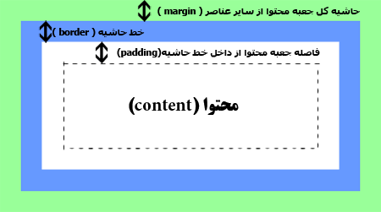
همونطور که در تصویر بالا میبینید ، در اطراف هر جعبه ( محتوا رو به صورت جعبه یا باکس فرض کردیم) ، سه لایه وجود داره (پس بین دو عنصر در صفحه میتونه تا ۶ لایه وجود داشته باشه _ هر عنصر ۳ لایه )
padding یا همون فاصله ای که از محتوا تا خط حاشیه ایجاد میشه هست و برای مثال اگر برای محتوا رنگ زمینه در نظر گرفته باشید ، این رنگ در بخشی که با padding هم پر شده ، مشاهده میشه. مثل رنگ سفیدی که در تصویر بالا میبینید.
border خطی است که در اطراف محتوا و padding قرار میگیره و میتونه تحت تاثیر رنگ جعبه کلی ما باشه و یا رنگی رو خودمون بهش اختصاص بدیم.
margin فضای اطراف border رو با میزانی که ما بهش میدیم پر میکنه و کاملا هم شفاف هست یعنی رنگی رو دریافت نمیکنه و برای ایجاد فاصله بین عناصر صفحه از margin استفاده میکنیم.
محتوا (content) میتونه متن و یا تصویری باشه که ما به صورت یک جعبه _ باکس _ نمایش میدهیم.
برای محاسبه فضای کلی یک عنصر در صفحه به زبان ساده تر اینطور محاسبه میکنیم :
فضای کلی اشغال شده توسط یک عنصر = پهنای margin راست + پهنای border راست + پهنای padding از راست + پهنای محتوا + پهنای margin از چپ + پهنای border از چپ + پهنای padding از چپ

سیستم گرید بندی یا شبکه بندی در بوتسترپ
قبل از معرفی سیستم گرید بندی در Bootstrap ابتدا meta tag زیر را جهت واکنشگرا کردن صفحات برای دستگاه های مختلف به سند اضافه می کنیم.
<meta name="viewport" content="width=device-width, initial-scale=1">
مقدار width=device-width برای content عرض صفحه را برای دستگاه های مختلف تنظیم می کند و مقدار 1 برای initial-scale میزان زوم اولیه را برای مرورگر تنظیم می کند.
سیستم شبکه بندی یا گریدبندی در Bootstrap به 12 ستون در یک سطر تقسیم بندی می شود.به هرکدام از این ستون ها گرید گفته می شود. شما می توانید مطالب خود را داخل هر گرید بنویسید و هر گرید را به صورت جداگانه طراحی کنید.
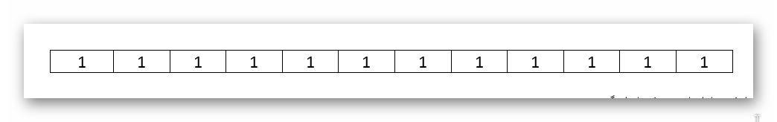

کلیه تقسیم بندی های صفحه شما بایستی بر اساس این 12 ستون انجام بگیرد.
فرض کنید یک سطر از صفحه شما مربوط به نمایش 3 تا از آخرین اخبار منتشر شده باشد. پس نیاز به 3 ستون در یک سطر داریم تا در هر ستون یک خبر را نمایش دهیم.
می توانیم سه تا از تک ستون ها را انتخاب کنیم . ولی در نمایشگرهای بزرگ فضای بیشتری لازم داریم. پس هر 4 ستون را با هم ادغام کرده و تبدیل به یک ستون می کنیم. پس تقسیم بندی در این سطر باید ادغام هر 4 تا از این 12 ستون باشد

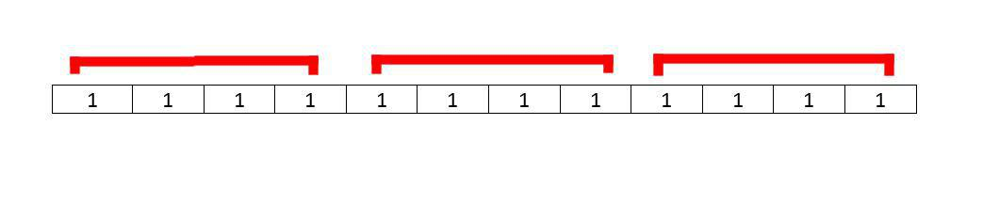
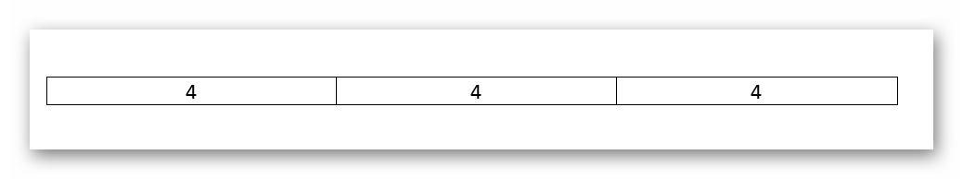
شما می توانید در هر نمایشگر (موبایل، تبلت ، کامپیوتر و ...) سیستم گرید بندی متفاوتی را به کاربران نمایش دهید. این پایه اصلی یک سیستم واکنشگرا می باشد.
مثلا در مثال قبل در کامپیوتر شما در یک سطر سه ستون از آخرین اخبار را به کاربر نمایش دادید. ولی در موبایل چون فضای کمتری در نمایشگر دارید اخبار را به صورت تک ستون نمایش می دهید.

هشدار : قبل از معرفی کلاس های مربوط به گریدها ابتدا موارد زیر را به یاد داشته باشید.
1- کلیه سطر ها و کدها بایستی بین یک کلاس .container قرار بگیرند.
کلاس .container یک باکس کلی برای سایت ایجاد کرده که تمامی اجزای سایت درون آن قرار می گیرند. اندازه این باکس 1170 پیکسل می باشد که به صورت وسط چین در صفحه قرار می گیرد.
نکته : اگر وبسایت شما کل عرض صفحه را فرا می گیرد بایستی از کلاس .container-fluid استفاده کنید.
نکته : یک container نمی تواند داخل container دیگری قرار گیرد
2- ستون های هر سطر از صفحه را در یک کلاس .row قرار دهید. کلاس .row یک سطر در صفحه ایجاد می کند.

<body>
<div class="container">
<div class="row">…</div>
<div class="row">…</div>
</div>
</body>
3- ساخت ستون در هر سطر توسط فرمت
.col-*-*

-- در فرمت بالا ستاره اول تعیین نوع دستگاه نمایش است که یکی از چهار نام زیر می باشد :
• xs(برای موبایل ها و دستگاه های کوچک) - مخفف extra small
• sm(برای تبلت ها) - مخفف small
• md(برای کامپیوترهای رومیزی) - مخفف medium
• lg(برای کامپیوترهای بزرگتر) - مخفف large
— ستاره دوم هم برای مشخص کردن طول ستون که عددی بین 1 تا 12 می باشد.
مثال :
در مثال زیر 3 ستون برای صفحه های خیلی عریض و هم اندازه تشکیل می دهیم:
<div class="row">
<div class="col-lg-4"> .col-lg-4 </div>
<div class="col-lg-4"> .col-lg-4 </div>
<div class="col-lg-4"> .col-lg-4 </div>
</div>
و یا در این مثال برای دستگاه های موبایل یک سطر با یک ستون 4 تایی و یک ستون 8تایی ایجاد می کنیم
<div class="row">
<div class="col-xs-8"> .col-xs-8 </div>
<div class="col-xs-4"> .col-xs-4 </div>
</div>

صفحه آرایی (typography Bootstrap )
بوتسترپ Bootstrap به صورت پیش فرض از فونت های Helvetica Neue, Helvetica, Arial, and sans-serif و اندازه فونت (font-size) 14px و فاصله خطوط (line-height) 1.428 برای متون استفاده می کند.

عنوان فرعی خطی یا Inline Subheadings :

جهت اضافه کردن عنوان فرعی به هر کدام از تگ های <h1> تا <h6> به صورت خطی می توانید از تگ <small> استفاده کنید. همچنین می توانیم از کلاس .small استفاده کنیم.
<h1>Heading1 h1. <small>secondary Heading1 h1</small></h1>
<h2>Heading2 h2. <small>secondary Heading2 h2</small></h2>
<h3>Heading3 h3. <small>secondary Heading3 h3</small></h3>
<h4>Heading4 h4. <small>secondary Heading4 h4</small></h4>
<h5>Heading5 h5. <small>secondary Heading5 h5</small></h5>
<h6>Heading6 h6. <small>secondary Heading1 h6</small></h6>
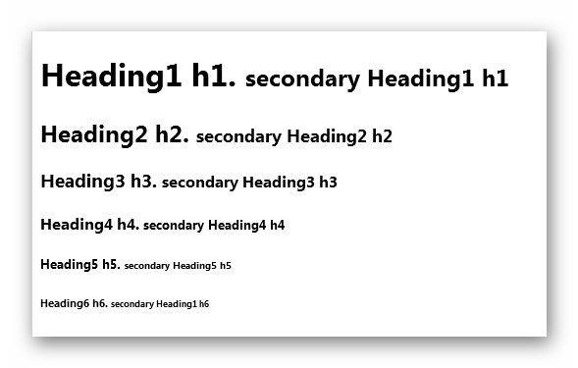

<abbr> :
بوتسترپ عنصر <abbr> در HTML را به صورت زیر استایل دهی می کند.
<abbr title = "Learn Programming">ILikePHP.ir</abbr>

ILiKePHP.ir

کلاس های رنگ بندی متون:
بوتسترپ از یک سری کلاس برای رنگبندی متون استفاده می کند. از این زنگ ها در مواقع موردنیاز مانند نکات مهم ، اطلاعیه ، و غیره می توانید استفاده کنید :
<p class="text-muted">این رنگ برای متن های خاموش به کار می رود</p>
<p class="text-primary">این رنگ برای متن های مهم به کار می رود</p>
<p class="text-success">این رنگ برای پیام های موفقیت آمیز به کار می رود</p>
<p class="text-info">این رنگ برای متن های اطلاعاتی به کار می رود</p>
<p class="text-warning">این رنگ برای متن های اخطار به کار می رود</p>
<p class="text-danger">این رنگ برای متن های خطر به کار می رود</p>

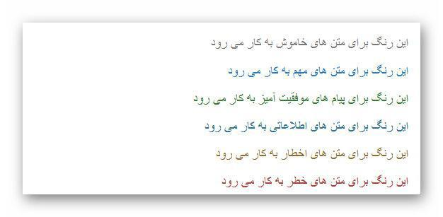

کلاس های رنگبندی پس زمینه :
<p class="bg-primary">متن های مهم در این قسمت قرار می گیرند</p>
<p class="bg-success">متن های موفقیت آمیز در این قسمت قرار می گیرند</p>
<p class="bg-info">متن های اطلاعاتی در این قسمت قرار می گیرند</p>
<p class="bg-warning">متن های اخطاری در این قسمت قرار می گیرند</p>
<p class="bg-danger">متن های خطرناک در این قسمت قرار می گیرند</p>

<kbd> :

از تگ <kbd> می توانید برای نمایش ورودی های کیبورد در متن استفاده کنید
<h1>Keyboard Inputs</h1>
<p>
Use <kbd>ctrl + c</kbd> to copy the selected text
</p>

دکمه ها در Bootstrap :
بوت استرپ امکان ایجاد 7 نوع دکمه مختلف را به شما می دهد :

حالت اصلی دکمه ها در bootstrap توسط کلاس btn تعریف می شود. این کلاس فقط روی تگ های a ، input و button کار می کند.
در مثال زیر حالت کلی دکمه را برای تگ a تعریف می کنیم :
<a href="#" class="btn"> button </a>
برای تعریف حالت های خاص دکمه که در تصویر بالا مشاهده می کنید هر یک از کلاس های زیر را به کلاس btn اضافه می کنیم
- default: حالت پیش فرض دکمه می باشد. این دکمه به رنگ خاکستری کمرنگ و با رنگ متن سیاه است که می توانید از این دکمه در موارد دلخواه یا تعریف دکمه جدید استفاده کنید. این دکمه توسط کلاس btn-default به شکل زیر تعریف می شود.
<a href="#" class="btn"> default button </a>
2- Primary : این دکمه به رنگ آبی پر رنگ با رنگ متن سفید برای ایجاد دکمه در حالت اصلی مورد استفاده قرار می گیرد. این دکمه توسط کلاس btn-primary به شکل زیر ایجاد می گردد.
<a href="#" class="btn btn-primary"> primary button </a>
3- Success : این دکمه با رنگ سبز برای رویدادهای مثبت یا موفقیت آمیز مورد استفاده قرار می گیرد. . این دکمه توسط کلاس btn-success به شکل زیر ایجاد می گردد.
<a href="#" class="btn btn-success"> success button </a>
4- Info : این دکمه با رنگ آبی کمرنگ برای ایجاد حالت اطلاع رسانی مورد استفاده قرار می گیرد. این دکمه توسط کلاس btn-info به شکل زیر ایجاد می گردد.
<a href="#" class="btn btn-info"> info button </a>
5- Warning: این دکمه با رنگ زرد برای حالت اخطار مورد استفاده می گیرد. این دکمه توسط کلاس btn-warning به شکل زیر ایجاد می گردد.
<a href="#" class="btn btn-warning"> warning button </a>
6- Danger : این دکمه به رنگ قرمز است و برای ایجاد حالت خطر یا عملیات های غیرقابل بازگشت مورد استفاده قار می گیرد. این دکمه توسط کلاس btn-danger به شکل زیر ایجاد می گردد.
<a href="#" class="btn btn-danger"> danger button </a>
7- Link: استفاده از btn-link دکمه مورد نظر را به شکل یک پیوند یا یک لینک نمایش می دهد.
<a href="#" class="btn btn-link"> link button </a>

تغییر اندازه دکمه ها در Bootstrap :
با اضافه کردن کلاس های زیر به روند بالا شما می توانید از 4 سایز مختلفی که بوت استرپ برای دکمه ها ارائه داده است استفاده کنید. این چهار سایز عبارتند از: .large, medium ,small, extra small
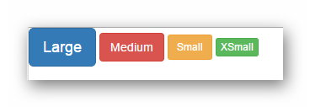
- btn-lg.
- btn-md.
- btn-sm.
- btn-xs.
در مثال زیر 4 سایز برای 4 دکمه مختلف تعریف کردیم:
<button type="button" class="btn btn-primary btn-lg">Large</button>
<button type="button" class="btn btn-danger btn-md">Medium</button>
<button type="button" class="btn btn-warning btn-sm">Small</button>
<button type="button" class="btn btn-success btn-xs">XSmall</button>

ایجاده دکمه با عرض کامل در Bootstrap :
با اضافه کردن کلاس btn-block می توانید عرض دکمه مورد نظر را به اندازه عرض والد خود تغییر دهید.
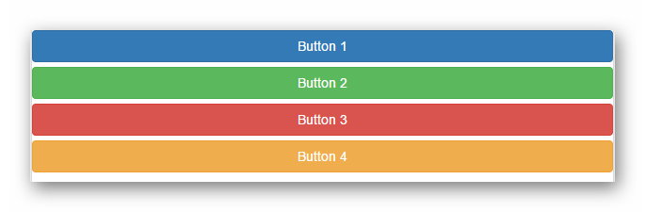
<button type="button" class="btn btn-primary btn-block">Button 1</button>
<button type="button" class="btn btn-success btn-block">Button 2</button>
<button type="button" class="btn btn-danger btn-block">Button 3</button>
<button type="button" class="btn btn-warning btn-block">Button 4</button>

ایجاد دکمه های غیرفعال و فعال در Bootstrap :
می توان توسط کلاس active یک دکمه را به صورت فشرده شده نمایش داد و همچنین با اضافه کردن کلاس disabled می توان دکمه را به صورت غیرفعال یا غیرقابل کلیک نمایش داد.
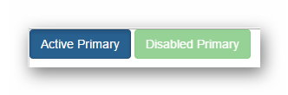
<button type="button" class="btn btn-primary active">Active Primary</button>
<button type="button" class="btn btn-success disabled">Disabled Primary</button>

انواع فرم ها در Bootstrap
- فرم ها در بوت استرپ به 3 نوع مختلف دسته بندی می شوند :
- فرم های عمودی یا Vertical form (حالت پیش فرض)
- فرمهای خطی یا inline form
- فرمهای افقی یا Horizontal form
- هر سه نوع فرمی که در بالا نام برده شد از استانداردهایی مشترک استفاده می کنند. این قوانین مشترک عبارتند از:
1- جهت دسترسی استفاده کنندگان از screen reader بایستی مقدار خصوصیت rol برای تگ <form> برابر form باشد.
<form rol="form">
.
.
.
</form>
2- برچسب <label> و کلیه عناصر مرتبط به آنها را درون یک <div> دارای کلاس form-group قرار دهید.
<form rol="form">
<div class="form-group">
<label> name : </label>
.
.
.
</div>
</form>
3- کلیه عناصر <input>,<textarea>, <select> بایستی دارای کلاس form-control باشند.
<form rol="form">
<div class="form-group">
<label for="name"> name : </label>
<input class="form-control" id="name" type="text">
</div>
</form>

فرمهای عمودی در Bootstrap
عناصر فرم عمودی مانند label و دیگر اجزای فرم زیر یکدیگر قرار می گیرند. شکل کلی فرمهای عمودی در Bootstap مانند تصویر زیر است :
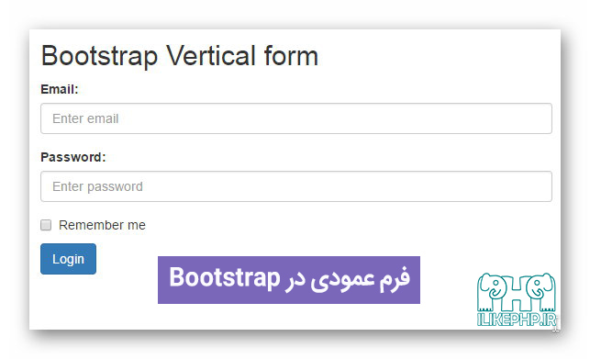
برای ساخت فرم به صورت عمودی در Bootstrap تمامی label ها و کنترلهای مربوط به هر label را در یک <div> جداگانه و با کلاس form-group قرار می دهیم. سپس به کلیه عناصر متنی input و textarea و همچنین تگ های select کلاس form-control را اضافه می کنیم.
در ساخت شکل بالا به این صورت عمل می کنیم :
<h2> Bootstrap Vertical form</h2>
<form action="/signup.php" rol="form">
<div class="form-group">
<label for="email" for="email">Email:</label>
<input type="email" id="email" class="form-control" place holder="Enter email" name="email">
</div>
<div class="form-group">
<label for="pass">Password:</label>
<input type="password" class="form-control" id="pass" placeholder="Enter password" name="password">
</div>
<div class="checkbox">
<label>
<input type="checkbox" name="remember"> Remember me</label>
</div>
<button type="submit" class="btn btn-primary">Login</button>
</form>

فرم خطی یا inline-form در Bootstrap

کلیه عناصر یک فرم به صورت خطی در بوت استرپ در یک خط قرار می گیرند. شکل زیر یک فرم خطی در Bootstrap را نمایش می دهد:
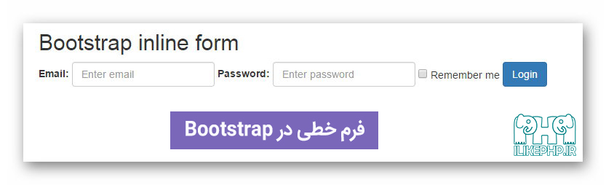
برای ساخت فرم به صورت خطی کافی ست به تگ <form> درفرم عمودی کلاس inline-form را اضافه کنید.
در مثال بالا با اضافه کردن کلاس inline-form به <form> فرم عمودی را به فرم خطی تبدیل می کنیم
<h2> Bootstrap inline form</h2>
<form action="/signup.php" class="form-inline" rol="form">
<div class="form-group">
<label for="email">Email:</label>
<input type="email" class="form-control" id="email" placeholder="Enter email" name="email">
</div>
<div class="form-group">
<label for="pass">Password:</label>
<input type="password" class="form-control" id="pass" placeholder="Enter password" name="password">
</div>
<div class="checkbox">
<label><input type="checkbox" name="remember"> Remember me</label>
</div>
<button type="submit" class="btn btn-primary">Login</button>
</form>

فرم افقی یا Horizontal Form در Bootstrap
فرق بین فرم های افقی و فرم های عمودی در Bootstrap در این است که در فرم افقی label ها قبل از عنصر مربوط به خود نمایش داده می شوند. ( نه بالای عنصر) شکل زیر یک فرم افقی در Bootstap را نمایش می دهد.
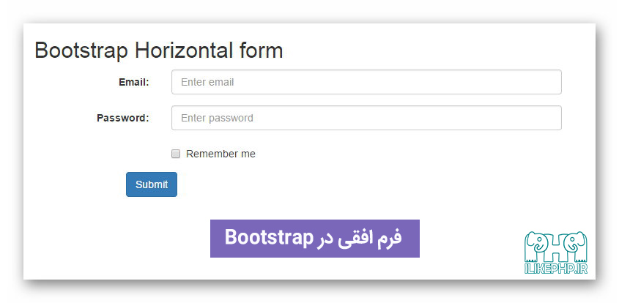
به این نکته توجه داشته باشید که فرم های افقی در bootstrap فقط برای نمایشگرهای عریض یا اندازه های large و medium قابل استفاده است. در نماشگرهای کوچک small یا اندازه کمتر از 767 پیکسل فرم به صورت عمودی نمایش داده می شود.
برای ساخت فرم به صورت افقي کافی ست به تگ <form> کلاس form-horizontal را اضافه کنید و همچنین به هر یک از تگ های <label> کلاس control-label را نیز بایستی اضافه کرد.
مثال زیر فرم تصویر بالا را شامل می شود.
<h2>Bootstrap Horizontal form</h2>
<form class="form-horizontal" action="/signup.php" rol="form">
<div class="form-group">
<label class="control-label col-sm-3" for="email">Email:</label>
<div class="col-sm-9">
<input type="email" class="form-control" id="email" placeholder="Enter email" name="email">
</div>
</div>
<div class="form-group">
<label class="control-label col-sm-3" for="pass">Password:</label>
<div class="col-sm-9">
<input type="password" class="form-control" id="pass" placeholder="Enter password" name="pwd">
</div>
</div>
<div class="form-group">
<div class="col-sm-offset-3 col-sm-9">
<div class="checkbox">
<label><input type="checkbox" name="remember"> Remember me</label>
</div>
</div>
</div>
<div class="form-group">
<div class="col-sm-offset-2 col-sm-10">
<button type="submit" class="btn btn-primary">Submit</button>
</div>
</div>
</form>

کلاس sr-only در bootstrap :
با استفاده از کلاس sr-only (مخفف screen reader only) می توانید عناصر را در تمامی دستگاه ها مخفی کرده و فقط برای نرم افزارهای screen reader یا صفحه خوان ها نمایان کنید. صفحه خوان ها به افراد ناتوان کمک می کنند.
<form class="form-inline" role="form">
<div class="form-group">
<label class="sr-only" for="email">Email:</label>
<input type="email" class="form-control" placeholder="Enter Email">
</div>
<div class="form-group">
<label class="sr-only" for="pass">Password</label>
<input type="password" id="pass" class="form-control" placeholder="Enter Password">
</div>
</form>

کلاس well در Bootstrap يک کلاس تعريف شده در بوت استرپ مي باشد که به شما اين امکان را مي دهد تا متن مورد نظر خود را داخل کادري با گوشه هاي گرد و پس زمينه اي خاکستري قرار دهيد

Well در اندازه هاي مختلف
کلاس هاي کمکي براي کلاس well اين امکان را به شما مي دهند تا کادرهايي با 3 اندازه مختلف بزرگ، متوسط و کوچک داشته باشيد. اين کلاس ها عبارتند از :
- کلاس well-lg براي کادرهايي با سايز بزرگ يا large
- کلاس well-sm براي کادرهايي با سايز کوچک يا small
نکته : به اين نکته توجه داشته باشيد که خود کلاس well به صورت پيش فرض به عنوان اندازه متوسط يا normall معرفي شده است.
<div class="container">
<h1> Wells in Bootstrap </h1>
<div class="well well-lg">
Large Well
</div>
<div class="well">
Normal Well
</div>
<div class="well well-sm">
Small Well
</div>
</div>

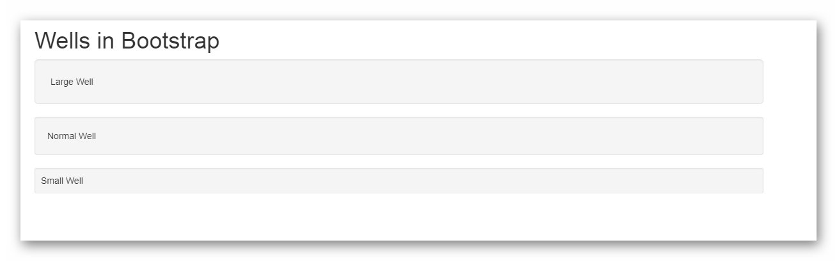

پیام های هشدار یا alerts در بوت استرپ 3
در روند طراحی وب گاهی لازم است تا پیام هایی از طرف سیستم به کاربران نمایش داده شود. مثلا هنگام ارسال اطلاعات یک فرم اگر اشکالی در ارسال آن به وجود آمد یک پیام خطا با رنگ قرمز به نشانه هشدار به کاربر نمایش داده می شود تا کاربر متوجه بروز خطا شود. و یا اگر ثبت نام کابر در وبسایت انجام شود یک پیام با رنگ سبز به نشانه موفقیت آمیز بودن روند ثبت نام به کاربر نمایش داده می شود.
Bootstrap این گونه پیام های هشدار را به خوبی طراحی و در اختیار شما قرار داده است و می توانید به راحتی از آنها استفاده و یا آنها را مدیریت کنید.
یک پیام هشدار یا Alert در بوت استرپ با کلاس alert ساخته می شود

ساختار ظاهری این کلاس با یکی از 4 کلاس زیر استایل دهی می شود:
- .alert-success : این کلاس یک پیام هشدار موفقیت آمیز یا مثبت تولید می کند. (رنگ سبز)
- .alert-info : این کلاس یک پیام هشدار حاوی اطلاعات خاص را تولید می کند. (رنگ آبی)
- . alert-warning : این کلاس یک پیام هشدار اخطار را تولید می کند. (رنگ زرد)
- . alert-danger : این کلاس یک پیام هشدار خطر برای رویداد های حساس را تولید می کند. (رنگ قرمز)
در مثال زیر توسط کلاس های بالا پیام های هشدار مختلف تولید می کنیم:
<div class="alert alert-success">
<strong>موفقیت آمیز بود!</strong> این کلاس یک پیام هشدار موفقیت آمیز یا مثبت تولید می کند.
</div>

<div class="alert alert-info">
<strong>اطلاعات!</strong> این کلاس یک پیام هشدار حاوی اطلاعات خاص را تولید می کند.
</div>

<div class="alert alert-warning">
<strong>اخطار!</strong> این کلاس یک پیام هشدار اخطار را تولید می کند.
</div>

<div class="alert alert-danger">
<strong>خطر!</strong> این کلاس یک پیام هشدار خطر برای رویداد های حساس را تولید می کند.
</div>
خروجی کدهای بالا به شکلزیر می شود:

درج لینک در پیام های هشدار
جهت درج هر گونه لینک در کادر هشدار می توانید از کلاس alert-link استفاده کنید. این کلاس رنگ هر لینک را مطابق با کلاس مورد نظر تطبیق می دهد.
<div class="alert alert-success">
<strong>موفقیت آمیز بود!</strong> پیام هشدار نمایش داده میشود. <a href="#" class="alert-link">این یک لینک است</a>
</div>

<div class="alert alert-info">
<strong>اطلاعات!</strong> پیام هشدار نمایش داده میشود. <a href="#" class="alert-link">این یک لینک است</a>
</div>

<div class="alert alert-warning">
<strong>اخطار!</strong>پیام هشدار نمایش داده میشود. <a href="#" class="alert-link">این یک لینک است</a>
</div>

<div class="alert alert-danger">
<strong>خطر!</strong> پیام هشدار نمایش داده میشود. <a href="#" class="alert-link">این یک لینک است</a>
</div>
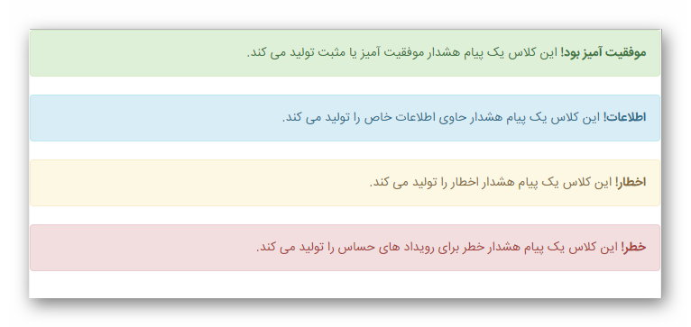

درج لینک در پیام های هشدار
جهت درج هر گونه لینک در کادر هشدار می توانید از کلاس alert-link استفاده کنید. این کلاس رنگ هر لینک را مطابق با کلاس مورد نظر تطبیق می دهد.
<div class="alert alert-success">
<strong>موفقیت آمیز بود!</strong> پیام هشدار نمایش داده میشود. <a href="#" class="alert-link">این یک لینک است</a>
</div>

<div class="alert alert-info">
<strong>اطلاعات!</strong> پیام هشدار نمایش داده میشود. <a href="#" class="alert-link">این یک لینک است</a>
</div>

<div class="alert alert-warning">
<strong>اخطار!</strong>پیام هشدار نمایش داده میشود. <a href="#" class="alert-link">این یک لینک است</a>
</div>

<div class="alert alert-danger">
<strong>خطر!</strong> پیام هشدار نمایش داده میشود. <a href="#" class="alert-link">این یک لینک است</a>
</div>
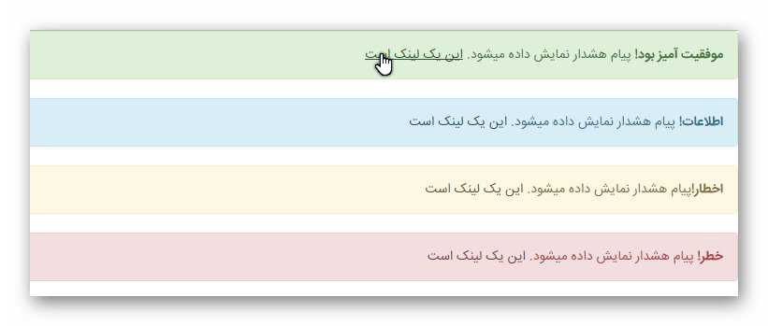
بستن کادر هشدار در Bootstrap 3
برای نمایش یک آیکن ضربدر (x) در گوشه کادر هشدار جهت بستن کادر هشدار توسط کاربر بایستی ابتدا کلاس alert-dismissable را در ادامه کلاس alert اضافه کنید و سپس کلاس close و data-dismiss="alert" را به لینک آیکن ضربدر اضافه کنید. برای نمایش ضربدر (x) کافیست متن لینک را &times; قرار دهید. توجه داشته باشید برای دسترسی راحت تر کاربرانی که از screen reader ها استفاده می کنند از data-dismiss="alert" استفاده می کنیم.
<div class="alert alert-danger">
<a href="#" class="close" data-dismiss="alert" aria-label="close">&times;</a>
<strong>خطر!</strong> پیام هشدار نمایش داده میشود. <a href="#" class="alert-link">این یک لینک است</a>
</div>
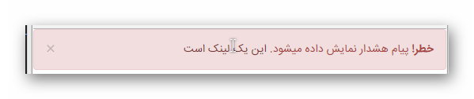

بستن کادر هشدار به صورت محو شونده یا fade
جهت بستن کادر هشدار به صورت محو شونده کافیست در ادامه کلاس alert و کلاس استایل دهنده آن از کلاس های fade و in استفاده کنید.
<div class="alert alert-success fade in">

ساخت دکمه های گروهی در بوت استرپ
یکی از امکانات بسیار پرکاربرد در بوت استرپ امکان ساخت دکمه های گروهی می باشد. یعنی شما می توانید به سادگی چند دکمه را در یک خط و به دنبال هم ایجاد کنید. شکل زیر یک گروه سه تایی از دکمه ها را در بوت استرپ نمایش می دهد.
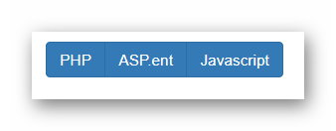
برای ساخت یک گروه از دکمه ها در بوت استرپ کافیست به یک تگ <div> کلاس btn-group را بدهید و سپس ساخت دکمه هایی که در مبحث دکمه ها در بوت استرپ آموختید را داخل آن به کار ببرید.

تعیین اندازه دکمه های گروهی در بوت استرپ
برای تعیین اندازه گروه دکمه ها در بوت استرپ در سه سایز lg,sm,xs کافیست از کلاس btn-group-lg|sm|xs برای کل مجموعه دکمه ها استفاده کنید.

دکمه های گروهی به صورت عمودی در بوت استرپ
همچنین بوت استرپ امکان ساخت گروهی از دکمه ها به صورت عمودی را به شما می دهد. برای این کار کافیست به تگ <div> کلاس btn-group-vertical را اضافه کنید.

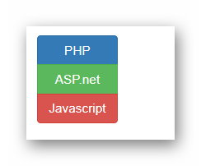

<div class="btn-group-vertical">
<button type="button" class="btn btn-primary">PHP</button>
<button type="button" class="btn btn-success">ASP.net</button>
<button type="button" class="btn btn-danger">Javascript</button>
</div>

دکمه های گروهی هم تراز شده در بوت استرپ
برای ساخت دکمه های گروهی در محدوده کل عرض صفحه نمایش که به اصلاح دکمه های همتراز می گویند کافیست از کلاس btn-group-justified استفاده کنید:
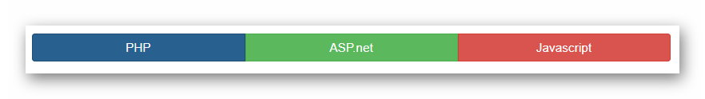
<div class="btn-group btn-group-justified">
<a href="#" class="btn btn-primary">PHP</a>
<a href="#" class="btn btn-success">ASP.net</a>
<a href=”#” class=”btn btn-danger”>Javascript</a>
</div>
توجه داشته باشید که در مثال بالا به جای استفاده از تگ <button> از تگ <a> استفاده کردیم. جهت استفاده از تگ <button> بایستی هر تگ <button> را داخل یک تگ <div> با کلاس btn-group قرار دهید.
<div class="btn-group btn-group-justified">
<div class="btn-group">
<button type="button" class="btn btn-primary">PHP</button>
</div>
<div class="btn-group">
<button type="button" class="btn btn-success">ASP.net</button>
</div>
<div class="btn-group">
<button type="button" class="btn btn-danger">Javascript</button>
</div>
</div>

دکمه های گروهی همراه با دکمه کشویی
جهت ساخت دکمه های گروهی همراه با دکمه کشویی (سازگار با دستگاه های لمسی) به این شکل عمل می کنیم:
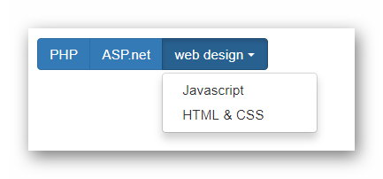
<div class="btn-group">
<button type="button" class="btn btn-primary">PHP</button>
<button type="button" class="btn btn-primary">ASP.net</button>
<div class="btn-group">
<button type="button" class="btn btn-primary dropdown-toggle" data-toggle="dropdown">
web design <span class="caret"></span></button>
<ul class="dropdown-menu" role="menu">
<li><a href="#">javascript</a></li>
<li><a href="#">html & css</a></li>
</ul>
</div>
</div>

قواعد نوشتاری glyphicons در بوت استرپ 3
برای درج یک گلیف آیکون در بوت استرپ 3 می توانید به شکل زیر از آن استفاده کنید
<span class="glyphicon glyphicon-name"></span>
استایل های مشترک و کلی گلیف آیکون ها از کلاس glyphicon استفاده می شود و هر گلیف آیکون نیز نامی دارند که بعد از کلاس glyphicon به صورت glyphicon-name نوشته میشود.

مثالی از گلیف آیکون ها در بوت استرپ 3
<p>ok icon: <span class="glyphicon glyphicon-ok"></span></p>
<p>thumbs up icon as a link:
<a href="#"><span class="glyphicon glyphicon-thumbs-up"></span></a>
</p>
<p>Search icon: <span class="glyphicon glyphicon-search"></span></p>
<p>Search icon on a button:
<button type="button" class="btn btn-default">
<span class="glyphicon glyphicon-search"></span> Search
</button>
</p>
<p>Search icon on a styled button:
<button type="button" class="btn btn-info">
<span class="glyphicon glyphicon-search"></span> Search
</button>
</p>
<p>Print icon: <span class="glyphicon glyphicon-print"></span></p>
<p>Print icon on a styled link button:
<a href="#" class="btn btn-success btn-lg">
<span class="glyphicon glyphicon-print"></span> Print
</a>
</p>
